بسم الله الرحمن الرحيم
مذكرات الوحدة الثالثة من المقطع الأول

الفراشة والنملة
القيم الإنسانية
للسنة الثالثة

2025/2024


لوحة القيادة الأسبوعية
الأنشطة | الميادين |  | المحتوى | الكفاءة الختامية
لغة عربية | فهم المنطوق و التعبير الشفوي | النص المنطوق | الديك المغرور | يفهم خطابات منطوقة من مختلف الأنماط مع التركيز على النمط السردي و يتجاوب معه
لغة عربية | فهم المنطوق و التعبير الشفوي | الأساليب | الاستدراك ـ لكن ـ | يسرد حدثا انطلاقا من سندات متنوعة في وضعيات تواصلية دالة
لغة عربية | فهم المكتوب والتعبير الكتابي | التراكيب النحوية | الحرف | يقرأ نصوصا من مختلف الأنماط مع التركيز على النمط السردي تتكون من 80 إلى 100 كلمة أغلبها مشكولة قراءة سليمة و يفهمها
لغة عربية | فهم المكتوب والتعبير الكتابي | الصرف/ الإملاء | التاء المربوطة في الإسم
لغة عربية | فهم المكتوب والتعبير الكتابي | الرصيد اللغوي | الحشرات
لغة عربية | فهم المكتوب والتعبير الكتابي | القراءة والمطالعة | الفراشة والنملة
لغة عربية | فهم المكتوب والتعبير الكتابي | المحفوظات | آداب الحديث
لغة عربية | فهم المكتوب والتعبير الكتابي | إنتاج كتابي | ترتيب أحداث فقرة | ينتج كتابة نصوصا من أربعة إلى ستة أسطر من مختلف الأنماط مع التركيز على النمط السردي في وضعيات تواصلية دالة
لغة عربية | فهم المكتوب والتعبير الكتابي | المشروع | كتابة قصة
رياضيات |  | الأعداد و الحساب | التجميع بالعشرات والمئات  الجمع والطرح (3) | يحل مشكلات بتجنيد معارفه المتعلقة بالأعداد الطبيعية الأصغر من  100000 (قراءة و كتابة ،مقارنة وترتيبا والعلاقات بينها واستعمال المعلومات الموجودة في كتابتها)و عمليات الجمع و الطرح و الضرب و الحساب بنوعيه (آلي و متمعن فيه)
 |  | تنظيم معطيات | / | يحل مشكلات باستعمال معلومات عددية منظمة في قوائم أو جداول أو مخططات أو صور و ينظم معلومات في جدول
 |  | الفضاء و الهندسة | نقل شكل على مرصوفة | يحل مشكلات متعلقة بوصف تنقل أو تحديد موقع شيء في الفضاء أو على مخطط ونقل شكل أو مقارنة أطوال أو إستقامية أو التعامد أو التناظر المحوري باستعمال مصطلحات مناسبة
 |  | المقادير و القياس | / | يحل مشكلات متعلقة بمقارنة و قياس مقادير (أطوال/كتل/سعات/مدد) باستعمال الأدوات و الوحدات المناسبة (أجزاء و مضاعفات المتر ،الغرام ومضاعفاته ،اللتر و أجزاؤه ، يوم ،شهر ،سنة ، h ;min;s
تربية اسلامية |  | القرآن الكريم والحديث النبوي الشريف | فضل تعلم القرآن و تعليمه | يحسن المتعلم استظهار ماحفظ من القرآن الكريم والحديث الشريف في وضعيات التعلم و الأداء
 |  | مبادئ أولية في العقيدة الإسلامية والعبادات | / | يعدد المتعلم أركان الإيمان وقواعد الإسلام ويعرف بعض أركان الإيمان(الله الملائكة)ويذكر بعض أسماء الله الحسنى في وضعيات تعلمية ويبدي أثرها في التواصل مع محيطه ويحسن تناول المعارف المتعلقة بالوضوء والصلاة و كيفية أدائهما ويوظفها في وضعيات الممارسة.
 |  | تهذيب السلوك | / | يجسد المتعلم بسلوكه اليومي جملة المعارف والقيم المكتسبة ويمارسها
 |  | السيرة النبوية | / | يعرف المتعلم محطات من سيرة النبي صلى الله عليه و سلم و أخلاقه ويسترشد بالمواعظ الأخلاقية من سلوكه و مناقبه و يتعرف على قصتي آدم و نوح عليهما السلام
تاريخ |  | أدوات و مفاهيم المادة | الخط الزمني | يتمرس على بناء مفاهيم تخص الزمن ، الحدث ، السلم الزمني ، الاثار،مصادر المعلومة التاريخية
جغرافيا |  | أدوات و مفاهيم المادة | / | يختار المسار المناسب للتوجه والتنقل بعد الكشف عن معالم مكانية في محيطه القريب
تربية مدنية |  | الحياة الجماعية | صحتي في غذائي | يعبر عن سلوك إيجابي تجاه الذات والآخرين من خلال احترامه للقواعد الصحية والقواعد العامة في محيطه
تربية علمية |  | الإنسان و الصحّة | النبض ودقات القلب | يحافظ على صحته و يهتم بصحة غيره باحترام القواعد الصحيّة بتجنيد موارده حول بعض مظاهر الوظائف الحيوية عند الانسان
تربية فنية | ت تشكيلية | فن الرسم و التلوين | / | ينجز عملا فنيا تعبيريا فرديا أو جماعيا مركبا ذو بعدين أو ثلاثة أبعاد يطبق فيه قاعدة الألوان الحارة والباردة قصد المحافظة على البيئة والمحيط و تذوق جمالهما.
تربية فنية | ت موسيقية | التذوق الموسيقي و الاستماع | الموسيقى الغنائية | يستمع إلى التشكيلات و المجموعات الموسقية قصد التعرف عليها وعلى نوع الموسيقى التي تعزفها
تربية فنية | ت موسيقية | النشيد و الأغاني التربوية | البيت 2 من المقطع 3 قسما | يؤدي مجموعة من الأغاني التربوية و الأناشيد

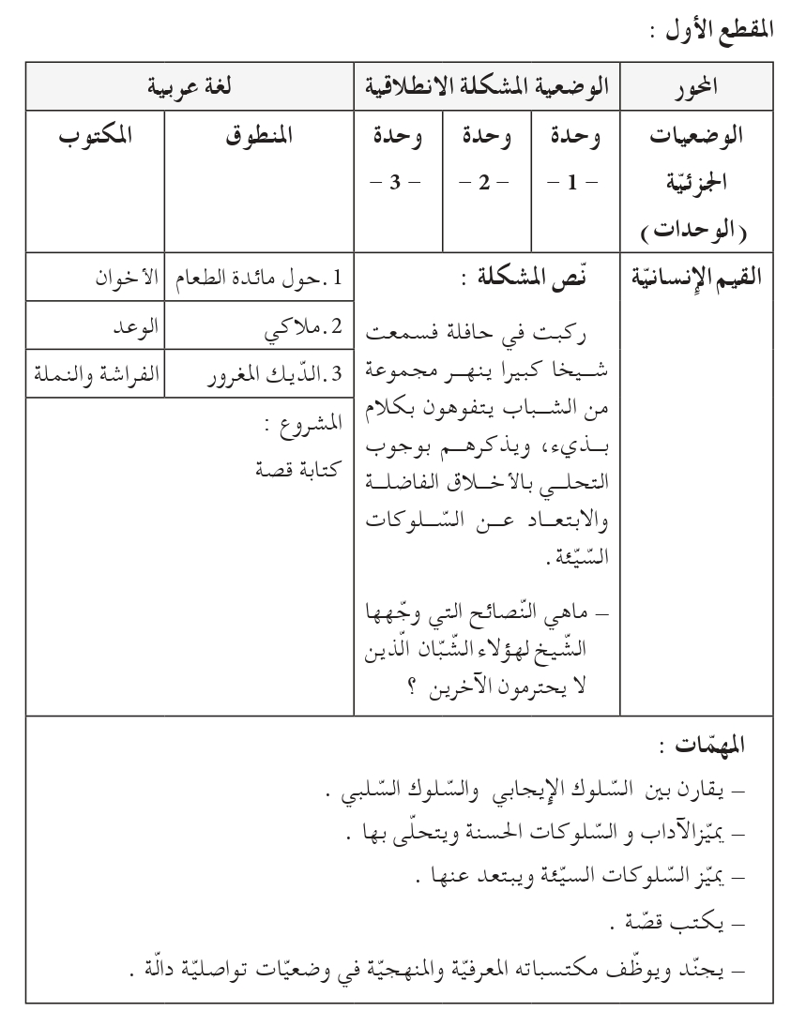

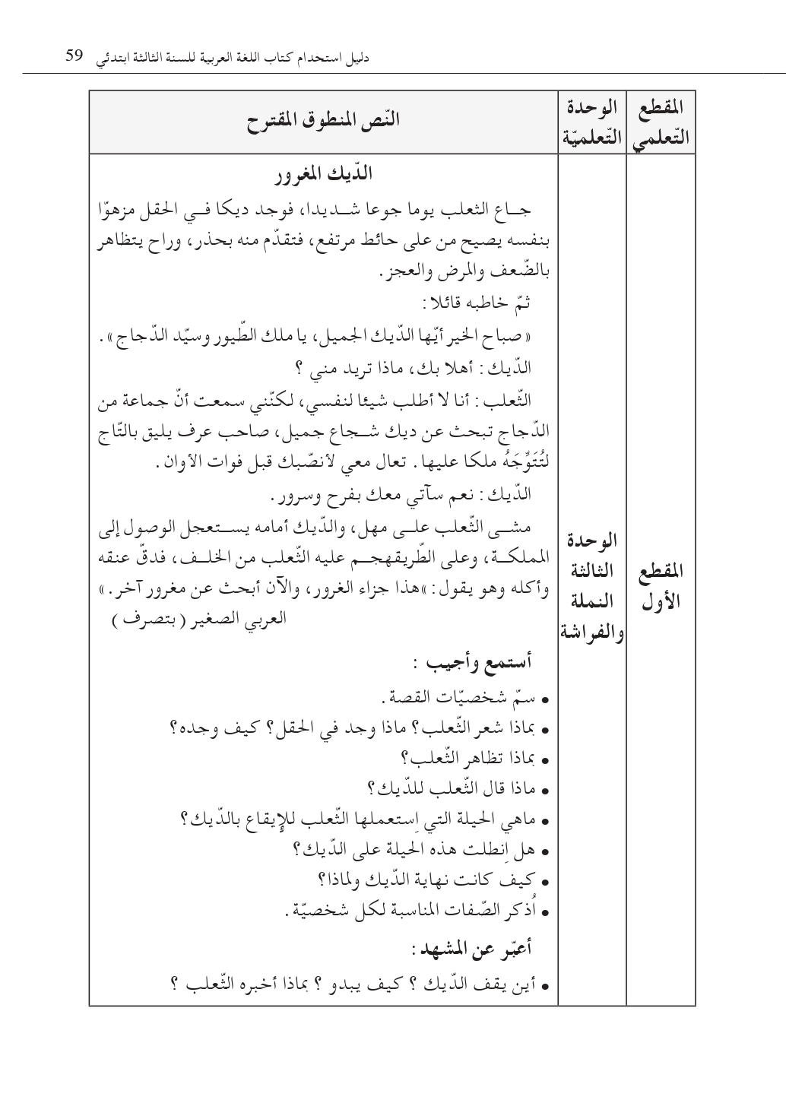

مذكرة بيداغوجية في اللغة العربية
السنة الثالثة
المقطع : القيم الإنسانية النص المنطوق: الديك المغرور
الميدان: فهم المنطوق و التعبير الشفوي النشاط : فهم المنطوق + التعبير الشفوي المدة : 30 د + 30 د
الهدف :  - يُبدي فهمه العام للموضوع و يتجاوب معه و يتجنب خلق الغرور و يعرف عواقبه الوخيمة .  - يستعمل الإستدراك (لكن) في تعبيره و تواصله . | الوسائل :  - النص المنطوق ، صور و سندات الكتاب

المراحل |  | الوضعيات التعلمية و النشاط المقترح | مؤشرات التقويم
مرحلة الانطلاق |  | يقوم المعلم بعرض الوضعية الإنطلاقية الأم و شرحها للتلاميذ دون حلّها (الحل في أسبوع الإدماج) في مدة 10 دقائق و مناقشتها معهم .  يطرح بعض الأسئلة من أجل استنطاق المهمات و التركيز على المهمة الثالثة :  يميز السلوكات السيئة و يبتعد عنها | يصوغ أجوبة تدل على فهم السؤال  يستعمل الرصيد اللغوي
بناء التعلمات | فهم المنطوق | النشاط 1: عرض المنطوق  - تهيئة جو الإستماع المناسب من انتباه و متابعة  - عرض النص المنطوق مع مراعاة الجوانب التالية: الفكري / اللغوي / اللفظي / اللمحي (الإيحاء والإيماء).  النشاط 2: التحاور  - تجزئة النص المنطوق قراءة والإجابة ثم أجرأة أحداثه.  - طرح الأسئلة المرفقة بالنص المنطوق من الدليل  النشاط 3: تقييم النص المنطوق  - طرح سؤال أخير من أجل استخراج القيم من النص المنطوق  - من يستخرج لنا قيمة هامة من هذا النص؟  - استخلاص القيم من النص المنطوق و تدوينها على السبورة .  الابتعاد عن الغرور (الاعجاب بالنفس) | يستمع إلى النص  تصدر عنه اشارات و ايحاءات تدل على اهتمامه بالموضوع  يجيب بجمل تامة المعنى  يستخرج القيم من النص  يعبر شفويا عن مشهد  و يعيد بناء النص المنطوق  يبدي رأيه  يبني جملا استنادا إلى النص  يقرأ الجمل و يوظف الصيغ  يؤدي دورا متقمصا شخصية
بناء التعلمات | تعبير شفوي | النشاط 1: التحاور حول النص المنطوق  - العودة إلى الصورة ص 17 و مطالبة التلاميذ بالتعبير عن أحداثها (بعد القيام بفك رموز الصورة و محتوياتها ) كما يمكن الاستعانة بصور خارجية  - تحفيز التلاميذ إلى إبداء الرأي و التعبير عن الأحاسيس و المشاعر  النشاط 2: أشاهد و أتحدث  - دفع التلاميذ إلى تأمل الصور و التعبير عنها انطلاقا من تعليمات محددة تؤدي إلى تفصيل مضمون السند  - ترك الحرية للتلاميذ للتعبير عن السند و استذكار أحداث النص المنطوق  النشاط 3: أستعمل الصيغ  - مواصلة طرح الأسئلة وصولا إلى استخراج الصيغ المراد دراستها .  - ماذا قال الثعلب للديك عندما قال له الديك: ماذا تريد مني ؟  " أنا لا أطلب شيئا لنفسي ، لكني سمعت أن جماعة من الدجاج تبحث عن ديك شجاع و جميل ...."  - قراءة الجمل و العبارات و شرحها  - تعريف التلميذ بموضع استعمال الصيغة لكن  - خلق وضعيات للتدريب عليها شفويا  - حل الوضعية على الكتاب ص 17 بملاحظة الصور و التعبير عنها باستعمال الصيغ  - مسرحة الحوار
التدريب والاستثمار |  | النشاط 3: استثمار  الانتقال إلى دفتر الأنشطة اللغوية ص 12  - أتذكر و أجيب (شفويا)  - أستعمل الصيغة (شفويا) | ينجز النشاط شفويا
مذكرة بيداغوجية في اللغة العربية
السنة الثالثة
من إعداد الأستاذ أبو مهدي
المقطع : القيم الإنسانية النص المكتوب: الفراشة والنملة
الميدان: فهم المكتوب النشـــــــــاط : قراءة (أداء + فهم) المدة : 1 سا
الهدف :  - يفهم ما يقرأ و يستعمل القرائن اللغوية و غير اللغوية لفهم معاني الكلمات الجديدة .  - يثري رصيده اللغوي و المعرفي بكلمات متعلّقة بالوحدة .  - يتدرّب على القراءة بأنواعها .  - ينمي قيمه الخلقية و الدينية والمدنية المستمدّة من مكوّنات الهوية الوطنيّة. | الوسائل :  كتاب التلميذ ، القاموس ، اللوحة ، ورقة عمل

المراحل | الوضعيات التعلمية و النشاط المقترح | مؤشرات التقويم
مرحلة الانطلاق | في ساحة المدرسة رأيت بعض التلاميذ يتنمرون و يسخرون من تلميذ ، كيف يكون شعورك ؟ كيف تتصرف ؟  تعالو معي اليوم لنستمع إلى قصة الفراشة والنملة | يجيب عن الأسئلة
بناء التعلمات | النشاط 1: التهيئة  - ملاحظة الصورة المصاحبة للنص و التعرف على الشخصيات  - ماذا تشاهد في الصورة ؟  - يسجل المعلم توقعات التلاميذ حول الموضوع بجمل بسيطة .  النشاط2: قراءة و فهم  - قراءة النص كاملا قراءة جهرية نموذجية مشخصة و معبّرة  - طرح سؤال لاختبار مدى الفهم الشخصي للتلميذ  السؤال 1/2(المستوى الحرفي من ورقة العمل)  - قراءات فردية للتلاميذ تتخللها أسئلة لشرح المفردات واستخراج معاني صريحة من النص :السؤال3/4/5/6(المستوى الحرفي من ورقة العمل)  - يتابع الأستاذ باهتمام قراءات التلاميذ و يساعد المتعثرين منهم  - يتعرّض المتعلم إلى معاني بعض المفردات فيشرحها و يوظفها  النشاط 3: تقييم النص  - قراءة النص كاملا من طرف أحسن التلاميذ قراءة  - طرح السؤال 7/8 (المستوى الاستنتاجي من ورقة العمل) .  ملاحظة :  - للأستاذ حرّية اختيار الاستراتيجية التي يراها مناسبة في طرح الأسئلة  - للأستاذ حرية اختيار الوسيلة الأنسب لطرح الأسئلة (ورقة العمل/ اللوحة/السبورة/ شفويا ....) | يتعرف على شخصيات الصورة و يسميهم  يقرأ النص محترما علامات الوقف  يجيب عن الأسئلة  يرتب أحداثا  يستنتج قيما من القصة
الادماج الجزئي | النشاط 4 :  الانتقال إلى أيقونة أثري لغتي ص 20 (تسمية الحشرات)  الانتقال إلى دفتر الأنشطة ص 13  - انجاز فقرة أفهم النص | يجيب عن الأسئلة شفويا كتابيا

ورقة عمل رقم 1 خاصة بالفهم القرائي
المستوى الحرفي :
السؤال الأوّل :
ما نوع شخصيات النص : حيوانية بشرية أشياء
السؤال الثاني :
الحديقة الجميلة
الفراشة المغرورة
قول الصدق
أي هذه العناوين يصلح أن يكون عنوانا أخر للنص :
السؤال الرابع :
اربط القائل بالمقولة :
الفراشة لا يليق بمثلك أن يقف بين الورود
إن الجمال جمال العقول والأعمال
النملة هاهم الأطفال يتبعونني من مكان إلى مكان إعجابا بجمالي
فهل ترين فائدة الجمال إذا لم يكن مصحوبا بسلامة بسلامة العقل

السؤال الثالث :
سطّر العبارات المناسبة لتصف الأجواء في ذلك اليوم :
القمر مضيء ، السماء صافية ، السهول واسعة
الحقول مرتدية أجمل أثوابها ، الشمس دافئة

السؤال الخامس: اكتب اسم كاتب القصة
.......................................................................................................................................................................

السؤال السادس:
تلبسينه
جمال
فساد

رتب أحداث القصة بكتابة الأرقام أمام الجمل
............... انتفضت النملة غاضبة : " إن الجمال جمال العقول والأعمال "
............... كانت السماء صافية والفراشة تنتقل برشاقة من مكان إلى مكان
.............. قالت النملة : " نعم حتى يقبضوا عليك أو تموتي تعبا "
تخلعينه
سلامة
قبح
............... ماذا تفعلين أيتها النملة ؟ لا يليق بمثلك أن يقف بجانب الورود .
.............. أنا فاتنة ، انظري إلى كل هذه الأناقة ، هاهم الأطفال يتبعونني من مكان إلى مكان .
المستوى الإستنتاجي :
السؤال السابع : حدد المغزى من هذا النص بالتسطير عليه
النظافة مهمة للإنسان الجمال جمال العقول والأعمال الاجتهاد في العمل الغرور خلق سيء أتجنبه
السؤال الثامن : على من يعود الضمير " ها " في كلمة أضواءها ( لوّن البطاقة المناسبة )
السماء
الشمس
النملة
الفراشة

مذكرة بيداغوجية في اللغة العربية
من إعداد الأستاذ أبو مهدي
السنة الثالثة
المقطع : القيم الإنسانية النص المكتوب: الفراشة والنملة
الميدان: فهم المكتوب و التعبير الكتابي النشـــــــــاط : قراءة + الظاهرة التركيبية (الحرف) المدة : 60 د
الهدف :  - يتعمق في فهم النص  - يميز الغرور كسلوك سيء و يتجنّبه  - يتعرف على الحرف و يوظّفه | الوسائل :  كتاب التلميذ ، اللوحة ، ورقة عمل

المراحل | الوضعيات التعلمية و النشاط المقترح | مؤشرات التقويم
مرحلة الانطلاق | من يصف لنا الأجواء في أول القصة ؟  سمّ شخصيات القصة | يجيب عن الأسئلة شفويا
بناء التعلمات | النشاط الأول : قراءة نموذجية  - يقوم المعلم بقراءة النص قراءة نموذجية مشخصة و معبرة .  - يطرح المعلم سؤالا بسيطا (سؤال رقم 1 من المستوى الاستنتاجي على ورقة العمل2 )  النشاط الثاني : قراءات فردية  - يتداول مجموعة من التلاميذ على قراءة فقرات النص مجزّأة  - يطرح المعلم مجموعة من الأسئلة تتخلل قراءات التلاميذ (السؤال 2 من المستوى الاستنتاجي على ورقة العمل 2)  - طرح أسئلة أخرى (السؤال 3/4/5 من المستوى الناقد على ورقة العمل2)  النشاط الثالث: تراكيب نحوية  - يطرح المعلم سؤالا لتحديد الظّاهرة النحوية المستهدفة  - يدوّن المعلم الجملة على السبورة  و إذا بفراشة بديعة تنتقل برشاقة من مكان إلى مكان ، فنزلت على حافة وردة حمراء تحتها نملة سوداء خاطبتها قائلة لها.......  - يقرأ المعلّم السند قراءة معبّرة  - يقرأ بعض التلاميذ السند فرادى  - التذكير بدرسي الإسم و الفعل (استخرج الأسماء والأفعال من هذه الفقرة)  - يطرح أسئلة تستهدف الظاهرة مباشرة و تلوينها  - شرح الظاهرة تفصيلا (الحرف )  - ينقل المعلّم التمرين من دليل المعلم ص 100 و ينجزه رفقة تلاميذه على السبورة و الألواح ، (يمكن اختيار تطبيقات أخرى)  - اذكر حروفا أخرى  - رُفقة تلاميذه يقوم المعلّم بتدوين قاعدة بسيطة على السبورة يقرؤها بعض التلاميذ . | يستمع باهتمام لقراءة المعلم  يتابع قراءة المعلم  يقرأ الفقرة قراءة سليمة  يجيب عن الأسئلة كتابيا و شفويا  يستنبط السند  يميز الظاهرة  ينجز تدريبا كتابيا  يشارك في بناء القاعدة
استثمار | النشاط الثالث:  - الإنتقال إلى دفتر النشطة و ينجز التمرين أوظف الحرف ص 13  - يقوم المعلم بتصحيح النّشاط جماعيا على السبّورة ثم التلاميذ فرادى على دفاترهم . | ينجز التمرين كتابيا  ثم يصحح خطأه

ورقة عمل رقم 2 خاصة بالفهم القرائي
المستوى الاستنتاجي :
السؤال الأول :
اختر إحدى الشخصيتين و قدّم وصفا لها : شكلها ، كلامها ، أخلاقها
السؤال الثاني :
صنف هذه الكلمات في الجدول : رشاقة ، وردة ، قبح ، حزن ، جمال ، حسن ، الأناقة ، تعبا ، مغرورة ، سلامة
كلمات جميلة | كلمات سيئة

المستوى الناقد
السؤال الثالث:
هل هذه القصة حقيقية أم خيالية ؟ لماذا ؟
تحرير الإجابة : ..............................................................................................................

السؤال الرابع :
في رأيك هل يحق لأحد أن يسخر من أحد ؟ لماذا ؟
.................................................................................................................................

السؤال الخامس :
هل يحب الناس الشخص المغرور ؟ لماذا ؟
.................................................................................................................................

المستوى الإبداعي
تخيّل نفسك الورة الحمراء و قد حدث هذا الحوار أمام عينيك ، هيّا تدخل و قل ما تريد
..................................................................................................................................................................
.................................................................................................................................................................

مذكرة بيداغوجية في اللغة العربية
السنة الثالثة
المقطع : القيم الإنسانية النص المنطوق: الديك المغرور
الميدان: فهم المنطوق و التعبير الشفوي النشاط : إنتاج شفوي المدة : 60 د
الهدف :  - يجنّد موارده لبناء خطاب سردي انطلاقا من سند مسموع  - يستعمل الإستدراك (لكن) في وضعيات تواصلية دالّة  - يثري رصيده الخاص بالحشرات والحيوانات | الوسائل :  صور و سندات ، مسلاط

المراحل | الوضعيات التعلمية و النشاط المقترح | مؤشرات التقويم
مرحلة الانطلاق | العودة إلى النص المنطوق ة استذكار أهم الأحداث عن طريق طرح أسئلة  التذكير بشخصيات النص و زمانه و مكانه .... (مسرحة أحداثه)  السياق: استطاع الثعلب الاحتيال على الديك بسبب غروره  السندات : صور مدعّمة للمعنى + جمل  التعليمة : تخيّل نهاية أخرى للقصة مستعينا بالصور | يصوغ أجوبة تدل على فهم السؤال
بناء التعلمات | النشاط الأول : عرض السندات (إدماج جزئي)  - عرض مجموعة من الصور والسندات  صور لأحداث النص المنطوق  - إعطاء التلاميذ حرية التعبير عن الصور و السندات  النشاط الثاني : الاستنتاج  - كيف كانت حالة الثعلب ؟ ماذا وجد ؟  - كيف كان أسلوب الثعلب في الكلام ؟  - من يصف لنا الديك ؟  - بماذا يوصف الثعلب ؟  النشاط الثالث : إدماج كلي  - التعبير عن جميع الصور بعد ترتيبها  - مطالبة التلاميذ بتخيل نهايات أخرى للقصة  - التركيز على استعمال الصيغ و الأساليب في وضعيات تواصلية دالة | يعبر عن الصور والسندات  يجيب عن الأسئلة شفويا  يستعمل الصيغ في تعبيره  يشارك في بناء تعبير شفويا
الاستثمار | النشاط الرابع:  .................. تعال معي لأنصبك قبل فوات الأوان :  - في مدخل الغابة وجدا الأسد جاثما ...........  - في طريقهما التقيا بالذئب ................  - كان للديك صديق مخلص ................ | يختار نهاية للقصة

مذكرة بيداغوجية في اللغة العربية
السنة الثالثة
من إعداد الأستاذ أبو مهدي
المقطع : القيم الإنسانية النص المكتوب: الفراشة والنملة
الميدان: فهم المكتوب والتعبير الكتابي النشـــــــــاط : قراءة + الظاهرة الإملائية (التاء المربوطة في الاسم) المدة : 1 سا
الهدف :  - يحدّد المجموعات الإنشائية في النص  - يتعمق في فهم النص بإبداء رأيه في بعض السلوكات والمواقف .  - يكتب التاء المربوطة في الاسم كتابة صحيحة | الوسائل :  كتاب التلميذ ، اللوحة ، ورقة العمل

المراحل | الوضعيات التعلمية و النشاط المقترح | مؤشرات التقويم
مرحلة الانطلاق | التذكير بالنص السابق بإعادة الأسئلة من المستوى الاستنتاجي  (انظر ورقتي العمل 1/2) | يجيب عن الأسئلة
بناء التعلمات | النشاط الأول : قراءة نموذجية  - العودة إلى النص المكتوب و قراءته قراءة معبّرة من طرف المعلّم .  - قراءات فردية وافرة من طرف بعض التلاميذ  - التركيز على القراءة المسترسلة .  - يطرح المعلم أسئلة من المستوى الإبداعي (انظر ورقة العمل رقم 2)  النشاط الثاني : تحديد المجموعات الإنشائية  - يقوم المعلّم بتشكيل مجموعات تتكوّن كل مجموعة من أربع متعلمين على الأقل .  - يقوم المعلّم بتحديد فقرات النص مع كل مجموعة .  - يوزّع المعلم الفقرات على التلاميذ و يطلب منهم اختيار عنوان مناسب لها .  - يسجل المعلم عناوين الفقرات على السبورة  - يستدرج المعلّم تلاميذه و يدرّبهم على استنباط الفكرة العامة للنص  النشاط الثالث : الظّاهرة الصرفية  - يطرح المعلّم أسئلة لتحديد الظاهرة الإملائية المستهدفة  - يسجّل المعلّم السند على السبّورة بخط واضح و جميل ص 20  - يقرأ المعلّم السند ثم يوجّه بعض التلاميذ لقراءته قراءة معبّرة.  - يشرح المعلم موضع كتابة التاء مربوطة .  - ينجز المعلم التمرين من الدليل ص 100 رفقة تلاميذه على السبورة باختيار الصواب. (يختار الطريقة الأنسب) ككتابتها مسبقا في السبورة الخلفية أو تعليقها مكتوبة على ورق ... | يستمع باهتمام لقراءة المعلم  يقرأ النص قراءة سليمة  يجيب عن الأسئلة شفويا  يقترح نهاية أخرى  يحدد فقرات النص و يختار لها أفكارا  يستنبط السند  يقرأ السند  يميز الظاهرة  يضع علامات الوقف في مواضعها .
استثمار | النشاط الرابع :  - العودة إلى دفتر الأنشطة و إنجاز تمرين الصرف ص 13  - تصحيح النشاط جماعيا على السبورة ثم فرديا  - يمكن للمعلم اختيار كراس القسم لإنجاز النشاط. | ينجز النشاط  يصحح

مذكرة بيداغوجية في اللغة العربية
السنة الثالثة
المقطع : القيم الإنسانية
الميدان: التعبير الكتابي النشـــــــــاط : التدريب على الإنتاج الكتابي المدة : 60 د
الهدف :  - ينتج منصوصات حسب وضعيات التواصل  - ينظّم إنتاجه الكتابي وفق نمط النص السردي | الوسائل:  دفتر النشاطات

المراحل | الوضعيات التعلمية و النشاط المقترح | مؤشرات التقويم
مرحلة الانطلاق | أسئلة لاستهداف القيم من النص المكتوب  - استخرج العبارة الدّالة على حكمة النملة ؟  - ماهي الصفة التي تتصف بها الفراشة ؟  - استخرج من النص القيمة السلبية . | ينفذ تعليمات  يجلس باعتدال
بناء التعلمات | النشاط الأول :  - قراءة القصة ص 15 من دفتر النشاطات  - يتداول بعض التلاميذ على القراءة  - طرح أسئلة بسيطة لاختبار الفهم .  النشاط الثاني :  - عرض الجدول على السبورة  - يتابع التلاميذ شرح المعلم على دفاترهم  - يتدرّج المعلّم مع تلاميذه في إعطاء التعليمات و ملء الجدول  - شخصيات القصة  - الشخصية الرئيسية  - الشخصية المعتدية  - الشخصية التي وقع عليها الاعتداء  - الشخصية المساندة  - مكان القصة وزمانها  - ربط الفكرة بموقعها  النشاط الثالث:  - يعطي المعلم أخيرا فرصة للتلاميذ لملء خانات الجدول  - يترك لهم الوقت الكافي للإنجاز  - يتم التصحيح جماعيا على السبورة ثم فرديا على دتر النشاطات | يقرأ القصة و يفهمها  يملء الجدول حسب فهمه
استثمار |  | يحرر الإجابة كتابيا  يصحح خطأه

ملاحظة : يمكن للأستاذ الاستعانة بالمذكرة المنهجية رقم (3) الصادرة بتاريخ 10/01/2019 عن المفتشية العامة للبيداغوجيا ، حيث تقترح أربعة أساليب من التدريب على الإنتاج الكتابي : التعويضي ،التركيبي ، البنائي ، التطويري أو الإثرائي ، فيختار الأسلوب الذي يتناسب مع مستوى تلاميذه ليتدرّج معهم حسب نمو قدراتهم في التعبير ، و للأستاذة وردة كتاب قيّم جمعت فيه هذه الأساليب في وضعيات تناسب مستوى التلاميذ بعنوان : أرافق طفلي في الإنتاج الكتابي .
مذكرة بيداغوجية في اللغة العربية
السنة الثالثة
المقطع : القيم الإنسانية
الميدان: فهم الكتوب النشـــــــــاط : محفوظات (آداب الحديث) المدة : 30 د
الهدف :  - تدريب المتعلم على اللغة العربية الفصحى  - يقرأ نصوصا شعرية بسيطة و يفهمها و يخفظها  - تهذيب ذوق المتعلم و إرهاف حسّه و إكسابه القدرة على الإلقاء والمواجهة  - شحذ ذاكرته وتدريبه على جودة النظق والإلقاء الممتع و تمثيل المعنى  - استثمار المحفوظات في تنمية التذوق الأدبي وربطه بالتعبير الكتابي | الوسائل :  صور تناسب موضوع المحفوظة ، قاريء إلكتروني ، فيديو المقطوعة

المراحل | الوضعيات التعلمية و النشاط المقترح | مؤشرات التقويم
مرحلة الانطلاق | السياق : ما رأيكم في كلام الفراشة للنملة ؟ هل كانت لبقة ؟  هل تلتزم الفراشة بأداب الحديث ؟ | يجيب عن الأسئلة
بناء التعلمات | - يتم عرض صورة أو قصّة تتناسب مع موضوع المقطوعة  - جمع تصورات التلاميذ وصولا إلى اكتشاف الموضوع  مرحلة العرض:  - تعرض المقطوعة كاملة و تُقرأ قراءة نموذجية من طرف الأستاذ و بعض التلاميذ المتمكنين من القراءة .  - عرض المقطوعة مسجّلة أو فيديو (إن توفرت)  - تجزئة المقطوعة إلى أجزاء (حسب الأفكار الجزئية)  - عرض المقطع الأول منفردا و قراءته قراءة نموذجية ثم قراءات فردية مع تصحيح النطق والحركات .  التحاور مع المقطع :  - أثناء قراءات التلاميذ يتم شرح المفردات و طرح أسئلة حول المعنى الحرفي و الاستنتاجي والنقدي  - التركيز على الجوانب القيمية التي يتضمنها النص و أجرأتها  التحفيظ :  - تحفيظ الجزء باستعمال تغطية بعض الكلمات أثناء القراءة و تتم زيادة الكلمات المغطّاة كل مرّة بالتدريج  - كتابة كلمات المقطع المستهدف على بطاقات ، و إجراء ألعاب التشويش والترتيب .  - تجرى مسابقة (تنافس أفراد أو صفوف) من يستطيع حفظ البيت الأول؟ مع الاستظهار الصحيح والتصحيح والتوجيه . | يربط بين الصورة أو القصة وموضوع المحفوظة  يقرأ المقطوعة قراءة مسترسلة  يستخرج القيمة و يربطها بواقعه من خلال موقف ما
استثمار | الإستظهار :  - استظهار فردي للمقطع المحفوظ  - توصية التلاميذ بمواصلة الحفظ خارج الحصة على الكتاب  - يمكن استثمار موضوع المقطوعة بمسرحته أو نصره أو التعبير عنه برسم (في حصة الرسم) | يستظهر المقطع المحفوظ و يؤدّيه أداء سليما لفظا و تنغيما
ملاحظة : تقسّم المقطوعة إلى أجزاء على أن يتم تناول جزء في كل حصّة

مذكرة بيداغوجية في اللغة العربية
السنة الثالثة
المقطع : القيم الإنسانية
الميدان: فهم المكتوب النشاط : مطالعة (قصة من اختيار المعلم) المدة : 45 د
الهدف :  - تنمية الدافع إلى القراءة  - اكتساب المهارات القرائية (الاسترسال ، السرعة ، احترام علامات الوقف...)  - إغناء الرصيد المعجمي  - التدريب على فنون القراءة : الصامتة ، الجهرية ، التفسيرية .  - الحصول على المعلومات والمعارف  - تنمية القيم الخلقية والدينية و المدنية المستمدة من الهوية الإسلامية والوطنية | الوسائل :  قصص ، موسوعات علمية للأطفال .

المراحل | الوضعيات التعلمية و النشاط المقترح | مؤشرات التقويم
مرحلة الانطلاق | فتح نقاش حول القصة أو الموضوع المراد قراءته والتوسع فيه (قد يكون النص المكتوب هو نفسه نص المطالعة ) | يناقش و يجيب
بناء التعلمات | النشاط الأول : العرض  - عرض الكتاب (عنوانه ، كاته ....)  - عرض صور القصة للتعرف على الشخصيات  - يقوم المعلم بقراءة نص المطالعة كاملا قراءة معبرة مشخصة ، متجنبا الحركة من أجل وصل الصوت لكافة التلاميذ بنفس المستوى . كما يتجنب قطع القراءة بشرح أو تفسير ....  - يطرح المعلم أسئلة بسيطة من المستوى الحرفي  النشاط الثاني : المطالعة و النقاش  - يتداول التلاميذ على قراءة القصة بداية بالافضل من اجل تجنيب البقية الوقوع في الاخطاء .  - يقوم المعلّم بالتدخل في كل مرة لتصويب الأخطاء  - يطرح المعلم أسئلة أخرى من المستوى الاستنتاجي فالناقد فالإبداعي  - يشرح المفردات الصعبة و يوظفها في جمل قصد تثبيتها في الأذهان  - استخلاص القيم والعبر والفوائد  النشاط الثالث : التلخيص  - يطلب المعلم من التلاميذ ملخصا شفويا للقصة مع استنباط العبر منها  - اثارة حماس التلاميذ بالتنافس فيما بينهم لقراءة القصة قراءة ختامية معبّرة . | يميز الشخصيات  يجيب عن الأسئلة  يقرأ قراءة سليمة معبرة  يستخلص القيم  يعيد القصة ملخّصة
التدريب والاستثمار | النشاط الرّابع  - مسرحة أحداث القصة  - اقتراح نهاية أخرى للقصة | يتقمص شخصية  يقترح نهاية أخرى

المقطع الأول تربية إسلامية
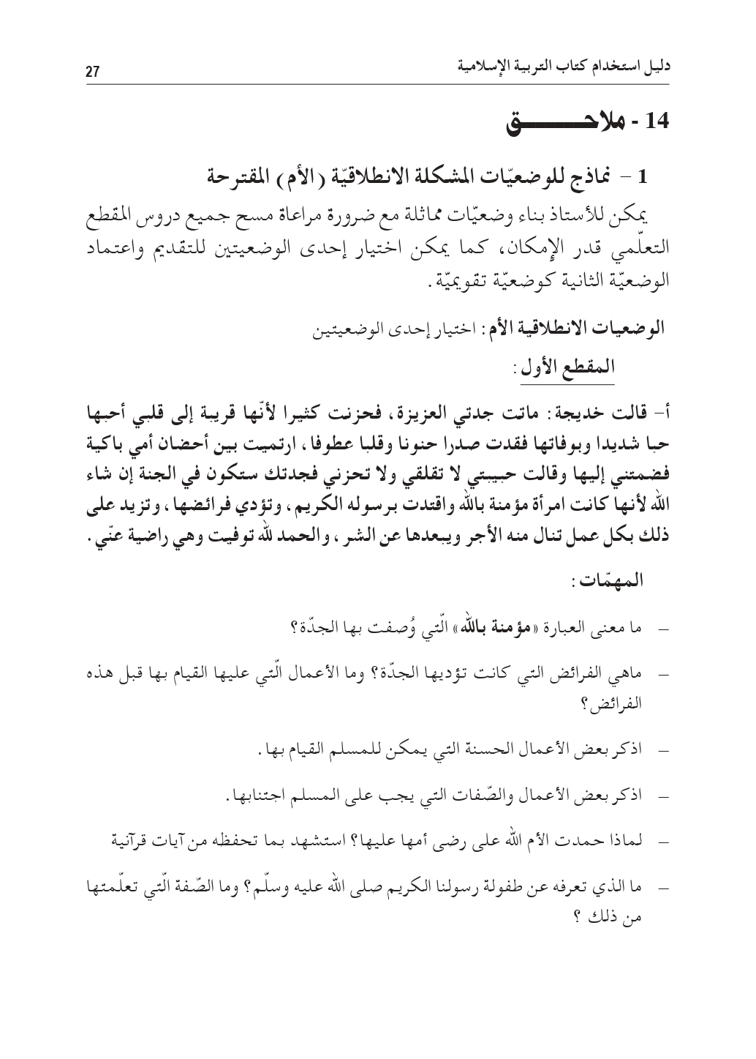
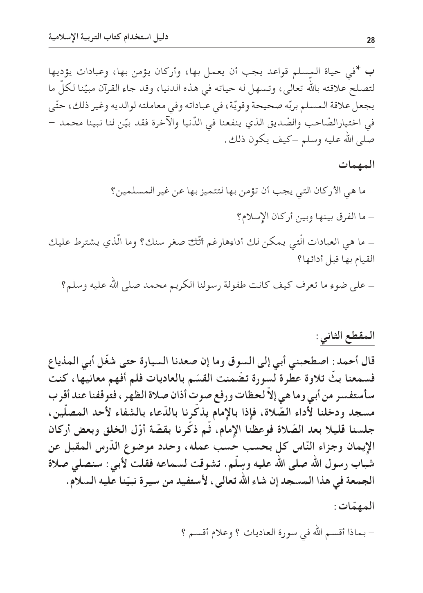
مذكرة بيداغوجية في التربية الإسلامية
السنة الثالثة
الميدان: القرآن الكريم والحديث النبوي الشريف النشـــــــــاط : تربية إسلامية المدة : 30 د + 30 د + 30 د
موارد معرفية : فضل تعلم القرآن و تعليمه
الهدف :  - التعرف على فضل تعلم القرآن الكريم و تعليمه  - يلتزم بحفظ القرآن الكريم  - يحفظ الحديث الشريف للإستدلال . | الوسائل:  كتاب التلميذ ، صور . أوراق عمل

المراحل | الوضعيات التعلمية و النشاط المقترح | مؤشرات التقويم
مرحلة الانطلاق | الحصّة الأولى 30 د  النشاط الأول:  - التذكيربالوضعية الانطلاقية الواردة في دليل المعلم و اجراء نقاش حولها واستنتاج المهمات والتركيز على مهمة فضل تعلم القرآن و تعليمه.  - محاورة التلاميذ حول المهمة من أجل تثبيت المعارف السابقة وربطها بالتعلمات الجديدة . | يتذكر معارف سابقة  يجيب عن الاسئلة
بناء التعلمات | النشاط الثاني : أقرأ وأفهم:  مطالبة المتعلمين بفتح الكتاب ص 14  قراءة القصة على مسامعهم ومطالبتهم بالتداول على قراءة القصة، مع الشرح الإجمالي للمغزى .  من خلال السند يتم الوصول بالمتعلمين إلى أهمية حفظ القرآن و تعلمه  الحصّة الثانية 30 د  النشاط الأول :أنشطة التعلم:  يتم من خلال هذه الفقرة توظيف التعلمات الجديدة بهدف ترسيخها وذلك لقياس مدى اكتساب التلاميذ للمعارف من خلال إنجاز الأنشطة ص 15  - يختار العبارات الدالة على واجباته نحو القرآن الكريم 1/2/3/5  - يملأ الفراغات : أنزله/ محمد / الله تعالى / أوامره / نواهيه  النشاط الثاني : تعلمت:  عن طريق أسئلة هادفة يتم التوصل إلى نص تعلمت (ص 15).  يتداول المتعلمون على قراءته بحسب ما يسمح به الوقت . | يستمع إلى السند  يجيب عن أسئلة الفهم  يشارك في بناء التعلمات
استثمار | الحصّة الثالثة : 30 د  أتحقق من تعلماتي :  الصفحة 16  يقدم المعلم التعليمة لتلاميذه و يترك لهم المجال الكافي لابراز قدراتهم و تحكمهم فيها بشكل عملي ، يراقب و يوجه و يذلل بعض الصعوبات ، ثم تصحيح النشاط جماعيا على السبورة. | ينجز الأنشطة

مذكرة بيداغوجية في التربية المدنية
السنة الثالثة
الميدان: الحياة الجماعية النشاط : تربية مدنية المدة : 45 د
الموارد المعرفية: صحتي في غذائي
الهدف :  - يتعرف على أهمية الغذاء للحياة .  - يتقيد بالقواعد الصحية للتغذية .  - يلتزم بترشيد الاستهلاك و يقدم النصيحة لغيره . | الوسائل:  الكتاب ، صور و سندات

المراحل | الوضعيات التعلمية و النشاط المقترح | مؤشرات التقويم
مرحلة الانطلاق | التذكير بالوضعية الانطلاقية ص 6 من كتاب التلميذ  النشاط الأول:  أتذكر : انطلاقا من المكتسبات القبلية يجيب عن الأسئلة  - تذكر مجموعات الأغذية  - اذكر بعض آداب الأكل | يستذكر مكتسباته  يجيب عن الاسئلة
بناء التعلمات | النشاط الثاني : أقرأ و ألاحظ :  دعوة المتعلمين إلى قراءة نص الوضعية ص 11 و مشاهدة الصورة المعبرة عنها  طرح اسئلة حول فحواها  - عدد مجموعات الأغذية التي تناولها رضا ؟  - صنفها إلى : صحية / غير صحية (على السبورة واللوحة)  - ماهما القاعدتان الصحيتان اللتان لم يلتزم بهما رضا ؟  - لاحظ الصور و استنتج مظاهر تبذير الغذاء  - اقترح حلولا لها  - هل تحفظ آية تنهانا عن التبذير ؟  النشاط الثالث :  من خلال إجابات التلاميذ يقوم المعلم باستنطاق القواعد الصحية و تدوينها في فقرة صغيرة  يحتاج الانسان إلى الغذاء كي يبقى على قيد الحياة ، وهو ضروري لتوفير الطاقة و مقاومة الامراض إذا رشّد | يقرأ و يلاحظ  يجيب عن التساؤلات  يستنتج  يستدل  يتوصل الى الخلاصة
التدريب والاستثمار | النشاط الرابع: أنجز  تدوين التعليمة على السبورة  مطالبة التلاميذ بالانجاز ثم تصحيح جماعي على السبورة | ينجز النشاط  يصحح

مذكرة بيداغوجية في التربية العلمية والتكنولوجيبة
من إعداد الأستاذ أبو مهدي
السنة الثالثة
الميدان: الانسان و الصحّة موارد معرفية : النبض ودقات القلب المدة : 45 د + 45 د
الهدف :  - التعرّف على دقات القلب و النبض  - ادراك تلازم النبض مع دقات القلب | الوسائل :  صور و سندات ـ ورق مقوى

المراحل | الوضعيات التعلمية و النشاط المقترح | مؤشرات التقويم
مرحلة الانطلاق | الحصّة الأولى 45 د  الوضعية الانطلاقية ص8: تذكير  النشاط الأول : تقديم الوضعية الاشكالية الجزئية ص 16  ينبض القلب بشكل مستمر مدى الحياة و يستجيب نشاطه لتغير الجهد العضلي  تشكل بعض التصرفات مثل التدخين خطرا على صحة الانسان ومن حوله  - يصف التلاميذ مظهر الأطفال الذي يمارسون الرياضة ذاكرين أهميتها  - يصوغ المعلم رفقة تلاميذه الاشكالية :" نما القواعد التي تضمن صحة القلب؟"  النشاط الثاني : تشخيص المكتسبات ص 17  - يسترجع التلميذ موارد متعلّقة بالقلب و النبض  - تمييز حركات الصدر والتنفس و ربطها بنشاط القلب | يعبّر عن الوضعية  يصوغ إشكالية و يقدّم فرضيات  يسترجع مكتسباته
بناء التعلمات | النشاط الثالث : المظاهر الخارجية لنشاط القلب  - حساب دقات القلب حيث يضع كل تلميذ راحة يده اليمنى على الجهة اليسرى من الصدرو يعد دقات قلبه خلال دقيقة  - يمكن لكل تلميذ سماع دقات قلب زميله بواسطة أسطوانة من الورق المقوى  النشاط الرابع : جس النبض  - التعرف على أماكن جس النبض  - يحدد الأماكن التي يمكنه جس النبض فيها (المعصم ، العنق ...)  - تنبيه التلاميذ إلى عدم استعمال الابهام لوجود نبض خاص به يسبب خطأ في الحساب.  - يقارن كل تلميذ بين دقات قلبه و نبضه ليتوصل إلى تساوي العدد و يستنتج تلازم النبض مع دقات القلب .  - قد يسجل تفاوت بين النبض و دقات القلب لدى بعض التلاميذ فيعيد العملية تحت اشراف المعلم للتحقق.  ينبض القلب باستمرار و يظهر نشاطه من خلال دقاته و من خلال النبض الذي يمكن جسه في عدة أماكن في الجسم .  إنّ دقات القلب متلازمة مع النبض . | يعد دقات القلب  يجس النبض في أماكن من الجسم  يقارن بين دقات القلب والنبض  يلخص و يحوصل و يؤسس
الاستثمار | الحصّة الثانية 45 د  النشاط الأول :  تذكير التلاميذ بالمعارف المكتسبة في الحصّة الأولى عن طريق أسئلة بسيطة ثم قراءة الخلاصة  النشاط الثاني :  - انجاز التمارين فرديا بعد شرحها و إعطاء التعليمة  - منح التلاميذ الوقت الكافي للإجابة قبل التصحيح الجماعي ثم الفردي  - يهدف السؤال إلى تحديد مدى تحكم التلميذ في طريقة حساب دقات القلب و جس النبض ، ثم التوصل إلى تزامن النبض و دقات القلب من خلال تساوي دقات القلب والنبض | يقوّم تعلماته

مذكرة بيداغوجية في الرياضيات
السنة الثالثة
المقطع الأول : الدّخول المدرسي
الميدان: الأعداد والحساب الموضوع : التجميع بالعشرات والمئات (1) الحصة : 1 المدة : 60 د
الهدف :  تشكيل واستعمال التجميع بالعشرات والمئات لعد كميات | الوسائل  الكتاب ،اللوحة ، بطاقات ، أوراق عمل

المراحل | الوضعيات التعلمية و النشاط المقترح | مؤشرات التقويم
مرحلة الانطلاق | الحساب الذهني : جمع أعداد صغيرة  نشاط تحفيزي : مطالبة أحد التلاميذ بتجميع عيدان (مثبت اللسان)الطبي في مجموعات ذات عشرات  مطالبة تلميذ آخر بتجميع كل عشر حزم مع بعضها . | يجمع أعداد  يُجمّع كميات
بناء التعلمات | 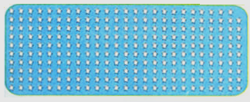  النشاط الأول : البحث والاكتشاف  1-عرض الوضعية المدونة على كتاب الرياضيات ص18  - شرح المحتوى من قبل المعلم  أراد أيمن أن يحسب كل النجوم المرسومة في الورقة  - فما هي الطريقة المثلى لتحصيل ذلك؟  - توجيه المتعلمين عند العجز  النشاط الثاني : المناقشة والتبادل  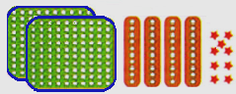  إذن لمعرفة عدد النجوم قام أيمن بجمع النجوم واستبدالها بعشرة ثاتبة  - تمثيل الوضعية بالمحسوس جماعيا إن أمكن.  - كم عدد كل العشرات؟ 24  - ماذا نفعل لهذه العشرات؟ نستبدلها بالمئات.  - طرح مجموعة من الأسئلة والاجابة تكون على الألواح.  - كم عدد المئات المحصل عليها؟  - كم هو عدد كل النجوم؟ 249  - ما هو رقم الآحاد، العشرات، المئات؟ في العدد 249؟ 9و 4ع 2م  - اكتب كل عدد على جدول المراتب  النشاط الثالث : مرحلة الإنجاز  1. مطالبة المتعلمين بتفكيك الأعداد 155، 608، 324 إلى وحدات وعشرات ومئات  على هذا الشكل: 356 هو 3مئات، 5عشرات، و 6وحدات  مراقبة أعمال التلاميذ مرحل يا مع التصحيح الجماعي  2. مطالبة المتعلمين بتركيب أعداد بناء على الوحدات والعشرات والمئات  على هذا الشكل: 4مئات 7عشرات و 3وحدات هو 473  8مئات و 9وحدات هو .......... ، 4مئات، (2)عشرتان و 6وحدات هو ..............  مراقبة أعمال التلاميذ مرحل يا مع التصحيح الجماعي  3. طرح مسألة واستخدام المحسوس أو شبه المحسوس (إن أمكن)  إليك القطع والأوراق النقدية التالية.  ما هو مجموع هذه القطع؟ 475  هل بإمكان أيمن شراء حاسبة ثمنها 485؟ لا  كم يحتاج لشرائها؟ 10  النشاط الثالث :الحوصلة والتأسيس  أشكل كميات وأعدها مستعملا التجميع والاستبدال بالعشرات والمئات  كل عشر وحدات نسبتدلها بعشرة واحدة (عمود)  وكل عشر أعمدة نستبدلها بمئة واحدة (صفيحة) | يقرأ الوضعية ويفهم مفرداتها  يتدرب على حل المشكلات بتبسيطها  يعرض عمله ويقارنه مع زملائه  يفكك الأعداد ويركبها  يصادق وينظم التعلمات الجديدة  يجسد معارفه بطريقة صحيحة
استثمار | أتمرن  1/ربط مفكوك العدد بالعدد المناسب ضمن اختيارات متعددة  2/ إعادة تركيب أعداد 3/ استعمال العلاقات بين مختلف المراتب (الرقم والعدد) 4/ترتيب أعداد  أبحث  كل البطاقات تعني نفس العدد | ينجز النشاطات انجازا سليما
ملاحظة : الحصة الموالية ذات 30 د تخصص للدعم و المعالجة
مذكرة بيداغوجية في الرياضيات
السنة الثالثة
المقطع : الدخول المدرسي
الميدان: الأعداد و الحساب الموضوع: الجمع والطرح (3) الحصة : 3 المدة : 60 د
الهدف :  حساب مجموع أوفرق عددين لهما رقمان بالتنقل على الشريط العددي أو بإجراء آخر | الوسائل  اللوحة ، بطاقات

المراحل | الوضعيات التعلمية و النشاط المقترح | مؤشرات التقويم
مرحلة الانطلاق | الحساب الذهني : البحث عن متمم عدد إلى 20 أو 40  - مراجعة الجمع والطرح (2) بوضعيات بسيطة | يجد المتمم  يجمع و يطرح
بناء التعلمات | النشاط الأول : مرحلة البحث والاستكشاف:  - يجسد المعلم الشكل المقابل أمام التلاميذ: نريد حساب 35+86  - يتعرف التلميذ على أساليب حساب جمع الأعداد وطرحها من خلال ملاحظة الشريط العددي والإنصاة لتوجيهات المعلم.  النشاط الثاني :مرحلة البحث (عمل فردي وجماعي بالتوازي)  - تطبيق طريقة البنت جماعيا وفرديا  النشاط الثالث :مرحلة الانجاز:  - يطلب من المتعلمين ملاحظة وقراءة العمليات  - إنجاز العميات على ألواح أو شفهيا على مراحل  - تقسيم التلاميذ إلى مجموعات لحساب نفس النتيجة، مجموعة تحسب بطريقة التنقل ومجموعة تحسب بطريقة التفكيك  النشاط الرابع : الحوصلة والتأسيس:  - في هذه المرحلة يتم التصديق على النتائج الصحيحة وإبعاد الخاطئة  - يتطلع المتعلم إلى الطرق والأساليب التي تسهل المهمات الحسابية  - يستنبط الخلاصة المهمة أثناء جمع وطرح الاعداد  تعلمت:  لجمع الأعداد أو طرحها يمكننا استخدام الشريط العددي والتنقل عليه للأمام أو الخلف، أو استعمال طريقة التفكيك. | يتوصل إلى المطلوب بإجراءاته الشخصية  يحسب الناتج ذهينا  يفكك ويركب الاعداد  يطلع على تقنيات جمع وطرح عشرات ومئات  يستنبط الخلاصة ويعتمدها
  - ساعد هذا الولد في التقدم في الشريط العددي ل35 خطوة للأمام
  أولا يتقدم بعدد العشرات ثم يتقدم بعدد الآحاد فنصل للنتيجة: 121=35+86
  - استغلال نفس الشريط لطرح 8 من 121
  - رجع الولد 8 خطوات للوراء، في أي خانة سيكون؟ 113=8-121
  - الاطلاع على طريقة البنت دون تعمق ومقارنتها بطريقة الولد
  - لحساب المجموع تفكك العددين وتجمع العشرات مع العشرات والآحاد مع الآحاد حسب الشكل فتصل للنتيجة: 5+30+6+80=35+86
  ثم تبسطها للنتيجة 11+110=35+86
  - تطبيق نفس الامر لحساب 23-92 بدون شريط وملاحظة أنها نفس خطوات الابن، يعني طرح العشرات ثم الآحاد
  94+63 | 61+57 | 41+53
  18-39 | 13-60 | 22-95
استثمار | أتمرن  يختار المعلم بعض التمارين من دفتر النشاطات لانجازه خلال الحصة الأولى  أبحث  نمذجة مشكلة من الواقع بحساب فرق : 127 - 13 | ينجز النشاط
ملاحظة : الحصة الموالية ذات 30 د تخصص للدعم و المعالجة .
مذكرة بيداغوجية في الرياضيات
السنة الثالثة
المقطع : الدخول المدرسي
الميدان: الفضاء والهندسة الموضوع : نقل شكل على مرصوفة الحصة : 5 المدة : 60 د
الهدف :  - نقل أشكال على مرصوفة  - تكبير و تصغير أشكال | الوسائل:  اللوحة

المراحل | الوضعيات التعلمية و النشاط المقترح | مؤشرات التقويم
مرحلة الانطلاق | الحساب الذهني : البحث عن متمم عدد إلى 50 أو 70  - يعرض المعلم على تلاميذه مرصوفة و يجري معهم حوارا حولها (تسمية خانات ، عدد الأسطر ، عدد الأعمدة ، وصف تنقل ....) | يجد المتمم  يجيب
بناء التعلمات | النشاط الأول : مرحلة البحث والاستكشاف:  مرحلة البحث والاستكشاف:  يتعلق الامر بـ  - استعمال المسطرة من اجل الرسم بدقة  - استعمال مرصوفة كسند لنقل شكل  - التدريب على الدقة في التنقل على مرصوفة يمينا و يسارا  أخطاء متوقعة :  - عد غير صحيح للمربعات  - إهمال جزء من الشكل (خاصة القطع الصغيرة)  يستعمل المعلم مرصوفة مكبرة على السبورة  ينطلق رفقة تلاميذ في نقل الشكل الأول خطوة خطوة  يترك لهم المجال لنقل الشكل الثاني بمفردهم تحت توجيهاته  النشاط الثاني : مرحلة الانجاز:  - قطعة المستقيم توحي للتلميذ أن الشكل هو نفسه  - المقارنة بين المرصوفتين  - بعد الاتفاق على ما فعله كل من رائد وأخته يتواصل العمل فرديا ثم التصحيح  - يمكن استعمال مربعات ورق الكراس كمرصوفة  النشاط الثالث : تعلمت:  لتكبير شكل على مرصوفة حسب نموذج معطى يمكن استعمال مرصوفة مكبرة بالقدر المطلوب (مرتين ، ثلاث مرات ،.....) و رسم كل قطعة بعدد من المربعات التي تحتلها ، أما في نفس المرصوفة فأكبر القطعة بالقدر المطلوب | يصف الشكل  يحاكي  ينقل  ينجز  يبني تعلماته
استثمار | أتمرن  يختار المعلم بعض التمارين من دفتر النشاطات لانجازه خلال الحصة الأولى  (يمكن استغلال كراس القسم)  أبحث  الشكل يعتبر مركبا نسبيا و يستدعي من التلميذ تحليلا ، وقد تركت للتلميذ حرية البدء من أي عقدة على المرصوفة ،الأمر الذي يستدعي من التلميذ اعتماد تصور شامل للشكل على الجزء الملون قبل الشروع في الرسم. | يقرأ الوضعيات  ينجز التمارين
ملاحظة : الحصة الموالية ذات 30 د تخصص للدعم و المعالجة .
مذكرة بيداغوجية في التاريخ
السنة الثالثة
الميدان الأول: أدوات و مفاهيم المادة الموضوع : الخط الزمني المدة : 45 د
الهدف :  - تمثيل الأحداث بيانيا على الخط الزمني  - ترتيب الأحداث بحسب زمن وقوعها  - تمييز الأحداث الهامة عن غيرها | الوسائل:  صور و سندات ،

المراحل | الوضعيات التعلمية و النشاط المقترح | مؤشرات التقويم
مرحلة الانطلاق | الوضعية الإنطلاقية ص 48 (تذكير)  عرض الوضعية ص 14 على التلاميذ و إثارة فضولهم للموضوع  طرح الإشكالية : بماذا يمكنك تمثيلها بيانيا حسب ترتيبها الزمني | يقرأ الوضعية  يصوغ إشكالية
بناء التعلمات | النشاط الأول : الاحداث الشخصية  - عرض السندات ص 14 على التلاميذ  - الميلاد  - النمو  - الدراسة بالجامعة  - العمل (طبيب)  - باستثمار هذه السندات يخلص المتعلم إلى:  الأحداث الشخصية تتوالى من الولادة إلى النمو إلى الدراسة ثم العمل  - عرض السندات 1 و2 و3 و4 ص 15  - الزواج  - تكوين أسرة  - صارت لدي عائلة  - مناقشتها مع التلاميذ للتوصل إلى :  الاحداث الاجتماعية أيضا تتوالى  النشاط الثاني : الخط الزمني  على السبورة و رفقة تلاميذه يقوم المعلم بوضع الأحداث السابقة على الخط الزمني  الميلاد ....... .......... ............. ........... ......... عائلة  النشاط الثالث :الخلاصة : يقوم المعلم منذ بداية الحصة ببناء هذه الخلاصة تدريجيا  يمكنني تمثيل الأحداث الهامة في حياتي على الخط الزمني وفق ترتيبها و حسب زمن حدوثها | يجيب عن الأسئلة  يرتب أحداثا  يمثل الاحداث على الخط الزمني  يحوصل تعلماته
استثمار | النشاط الرابع : إدماج جزئي  - انجاز التمرين الخاص بالإدماج الجزئي ص 15 على كراس القسم  - تصحيح النشاط جماعيا على السبورة  - التصحيح الفردي على الكراس | ينجز

مذكرة بيداغوجية في التربية الفنية
السنة الثالثة
الميدان: التذوق الموسيقي و الإستماع / النشيد و الأغاني التربوية النشاط : تربية موسيقية المدة : 45 د
الموضوع : الموسيقى الغنائية / البيت 2 من المقطع 3 (قسما)
الهدف :  - يتعرّف على أنواع الموسيقى  - يميّز الموسيقى الغنائية | الوسائل :  الات موسيقية : دربوكة ، بيانو أطفال ، مزمار.  مكبر صوت

المراحل |  | الوضعيات التعلمية و النشاط المقترح | مؤشرات التقويم
مرحلة الانطلاق |  | السياق : يقوم المعلم بإسماع تلاميذه مجموعة من الأصوات المختلفة  ناي /زقزقة عصافير / عود / تصفيق / أهازيج .........  المهمة : يميز الموسيقى الغنائية عن غيرها . | يستمع باهتمام  يجيب
بناء التعلمات 25 د | التذوق الموسيقي و الاستماع | النشاط الأول : الاستماع  انطلاقا من الاستماع إلى نماذج من أنواع الموسيقى  - موسيقى آلية : عود ، بيانو .......  يسأل المعلم : ما نوع هذه الموسيقى؟  هل سمعتم صوت غناء؟  - موسيقى غنائية : صوت أحد الفنانين  يسأل المعلم : هل سمعتم الان كلمات و جمل ؟  ما هو الفرق بين المقطعين الأول و الثاني ؟  النشاط الثاني :  الوصول بالتلميذ إلى الخلاصة  الموسيقى الغنائية  هي موسيقى يتم تأليفها للغناء | يستمع إلى الجملة الموسيقية  يميز الموسيقى الغنائية  يحوصل
استثمار 20 د | الأغنية التربوية و النشيد | النشاط الثالث:  - أداء جماعي للمقطعين الأول والثاني من النشيد الوطني (قسما)  - مراجعة البيت الأول من المقطع الثالث من النشيد الوطني  - في المقطع الثالث نوجّه رسالة إلى المستعمر الفرنسي الغاشم :  يا فرنسا إن ذا يوم الحساب فاستعدي و خذي منا الجواب  - قراءة البيت من طرف المعلم و شرحه  - قراءة البيت من طرف بعض التلاميذ  - تحفيظ البيت بمرافقة الموسيقى  - الآداء الجماعي للبيت | يستمع إلى النشيد  يردد خلف معلمه  يؤدي النشيد جماعيا

